Уважаемый партнёр!

Мы запустили новый сайт: **https://pechnoy.expert**
Чтобы начать работу на новом сайте, выполните несколько простых шагов.

### 1. Откройте в браузере:
** https://pechnoy.expert **

### 2. Авторизуйтесь
- Введите Ваши **логин и пароль**
- Если пароль забыли — Нажмите кнопку «Забыли пароль?»
- Нажмите кнопку Войти
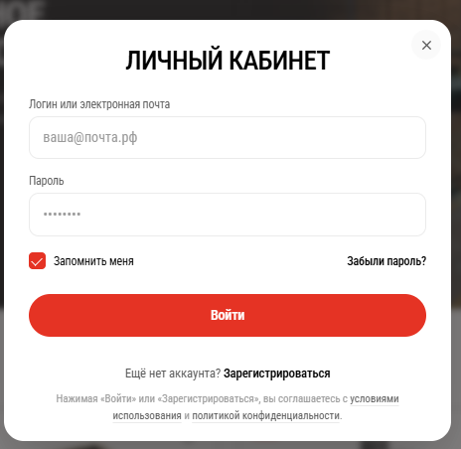

### 3. Создайте организацию
Войдите в профиль

После входа перейдите в раздел **«Организации»**:
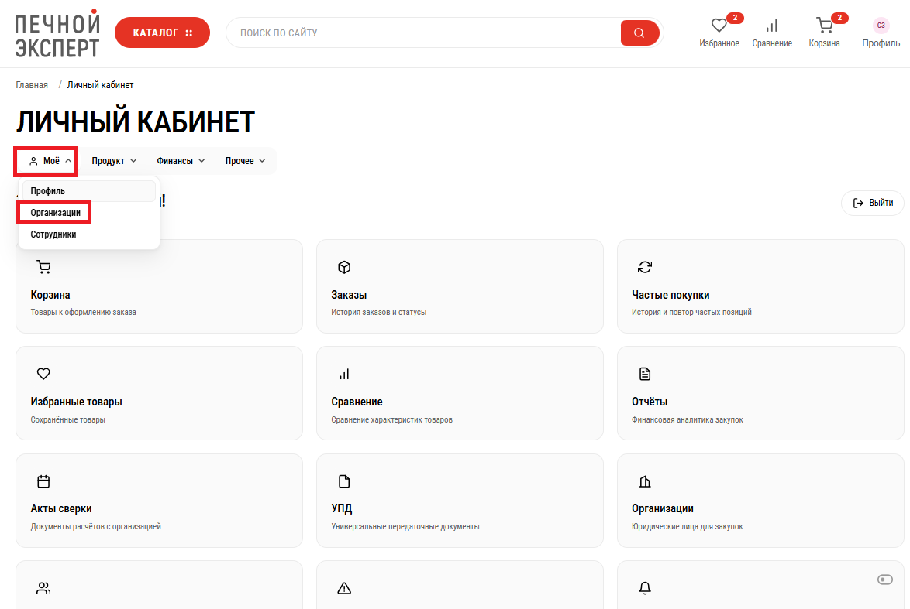
**https://pechnoy.expert /personal/organizations**
Нажмите кнопку «Добавить организацию»
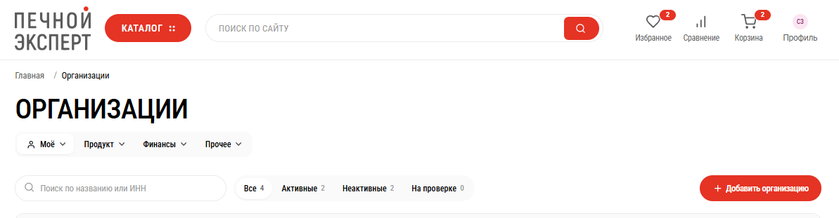

Выбрать тип организации – ООО или ИП
Ввести ИНН и ставку НДС. Остальные данные заполнятся автоматически.
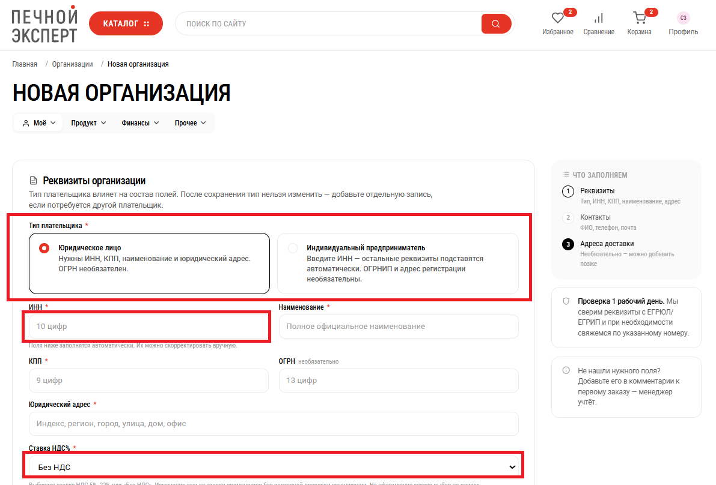
### 4. Дождитесь одобрения Вашей организации – не более 1 рабочего дня.
Сразу после одобрения вы получите полный доступ ко всем функциям сайта и сможете работать в обычном режиме.

**Важно:**
- Используйте именно те логин и пароль, которые были на старом сайте.
- Если возникнут сложности со входом или созданием организации — свяжитесь с Вашим менеджером или ассистентом – оперативно поможем!

Спасибо, что Вы с нами!
Команда «Печной Эксперт»

